ACTA No. | COPASST SST 07-2023 | FECHA |  | 27 de julio del 2023
ASUNTO | Reunión mensual del Comité de COPASST.
LUGAR | Oficina de Excavaciones Correa Mejía S.A.S
HORA DE INICIO | 2:00 pm |  | HORA FINAL |  | 4:00 pm
ASISTENTES | Fabio Andrés Correa – Principal del empleador.  Jorge Delgado – Principal de los trabajadores.
OBJETIVO REUNION | Cumplimiento normativo.

ORDEN DEL DIA / PUNTOS A TRATAR
- Verificación de la asistencia y quórum
- Nombramiento del presidente y secretario
- Lectura del Acta Anterior No. COPASST SST 06-2023
- Gestión del cambio
- Verificación del cumplimiento del plan de trabajo anual
- Cronograma de Capacitaciones para COPASST
- Accidentalidad e incidente.
- Propuestas del comité.
- Próxima Reunión.

DESARROLLO
- Verificando que existe quórum para deliberación y toma de decisiones, se procede a dar inicio al desarrollo de la reunión.
- Se designa para esta reunión de presidente a Fabio Andrés Correa Mejía y secretario a Jorge Delgado.
- Se realiza lectura del acta anterior Nro. COPASST SST 06-2023 con fecha de 28 de junio de 2023 y se aprueba.
- Gestión del cambio.

El 15 de julio del 2023 inicio la reducción gradual de la jornada laboral establecida por la Ley 2101 de 2021, por medio el cual se reduce la jornada laboral semanal de manera gradual sin disminuir el salario de los trabajadores y se dictan otras disposiciones.

Según el artículo 2 de la ley establece:
La duración máxima de la jornada ordinaria de trabajo es de cuarenta y dos (42) horas a la semana, que podrán ser distribuidas, de común acuerdo, entre empleador y trabajador, en 5 o 6 días a la semana, garantizando siempre el día de descanso.

En el articulo 3 menciona que La disminución de la jornada laboral ordinaria de que trata esta ley, podrá ser implementada de manera gradual por el empleador, de la siguiente manera:
Transcurridos dos (2) años a partir de la entrada en vigencia de la ley, se reducirá una (1) hora de la jornada laboral semanal, quedando en 47 horas semanales.
Pasados tres (3) años de la entrada en vigencia de la ley, se reducirá otra hora de la jornada laboral semanal, quedando en 46 horas semanales.
A partir del cuarto año de la entrada en vigencia de la ley, se reducirán dos (2) horas cada ano hasta llegar a las cuarenta y dos (42) horas semanales, conforme a lo establecido en el Artículo 2 de la presente ley.
Lo anterior, sin perjuicio de que, a la entrada en vigencia de la presente ley, el empleador se acoja a la jornada laboral de cuarenta y dos (42) horas a la semana.

Por lo tanto, en consideración a la Ley 2101 de 2021, la gerencia de Excavaciones Correa Mejía SAS tomará decisiones y ajustará el reglamento interno de trabajo.

- Cumplimiento del plan de trabajo anual: Se realizaron las actividades propuesta.

- Se programa para el mes de julio la siguiente capacitación, según cronograma:

MES | DÍA | AÑO | TEMA
Abril | 27 | 2023 | Obligaciones y funciones del COPASST (Ejecutada)
Julio | 27 | 2023 | Investigación accidentes de trabajo (Ejecutada)
Octubre | 31 | 2023 | Identificación de Peligros y Riesgos mediante Inspecciones

Para este mes se capacita a los integrantes del COPASST en tema relacionado a la Investigación de accidente de trabajo, para ello se utilizó la siguiente presentación de Colmena:

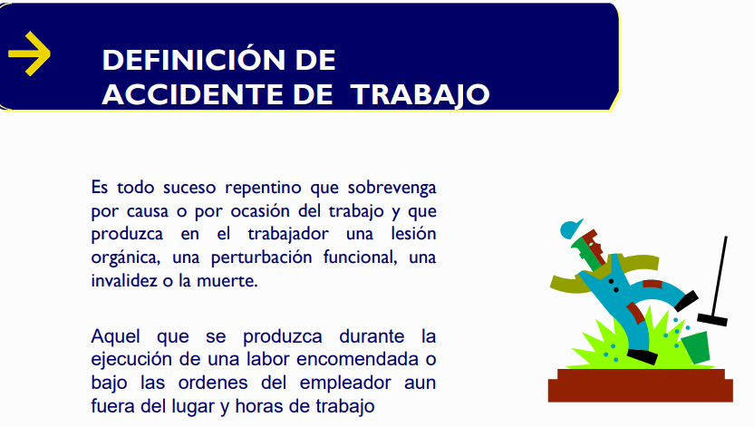
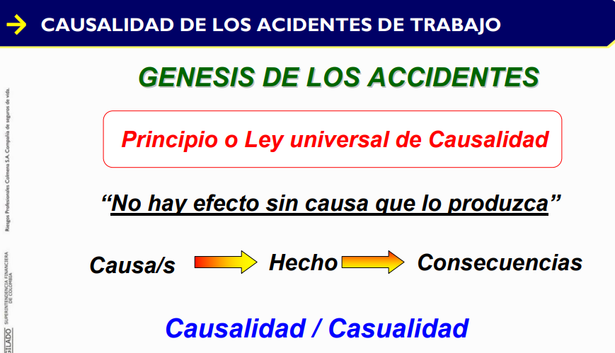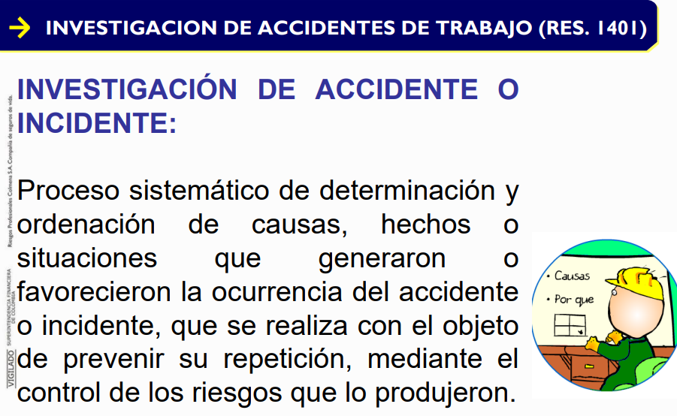
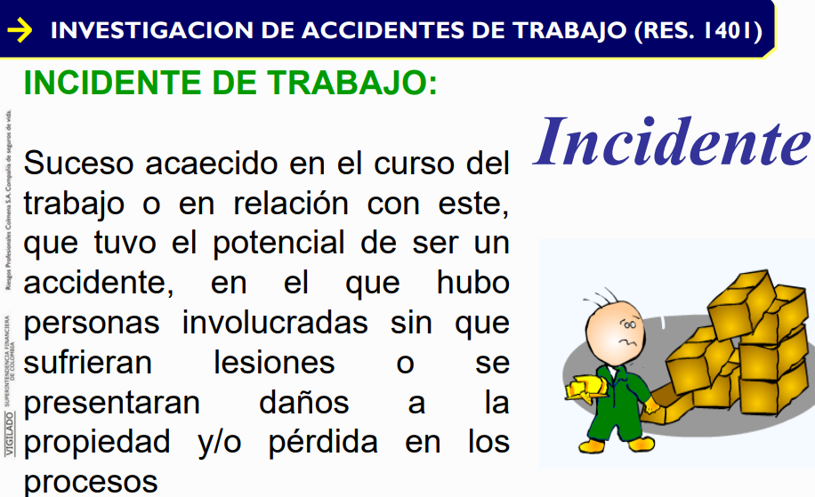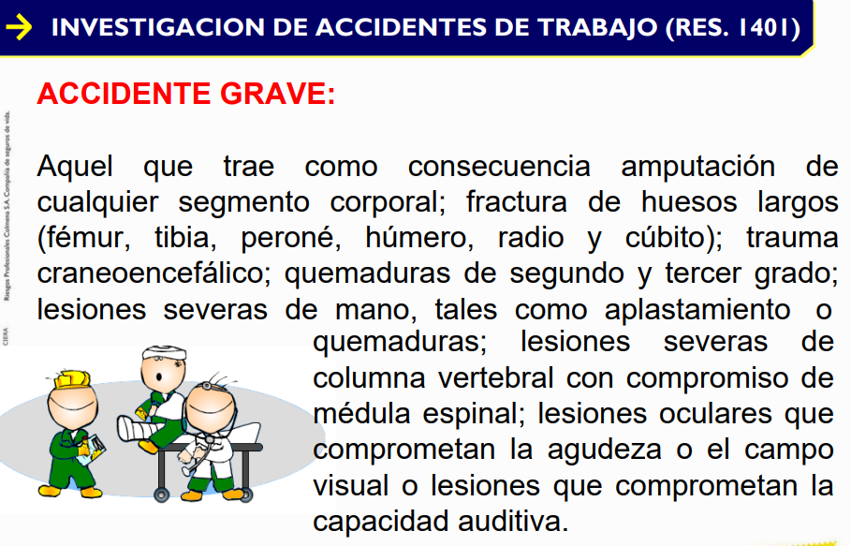
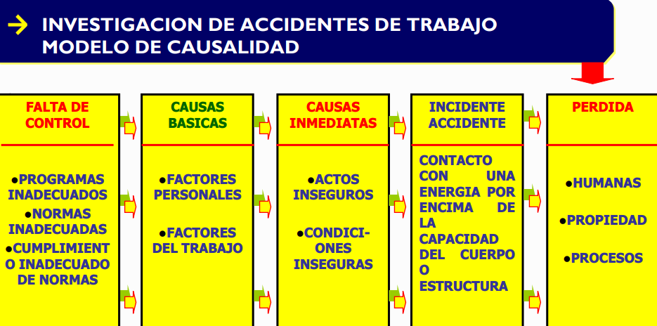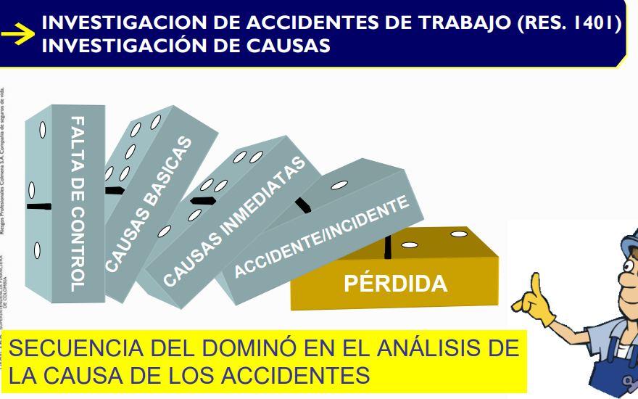
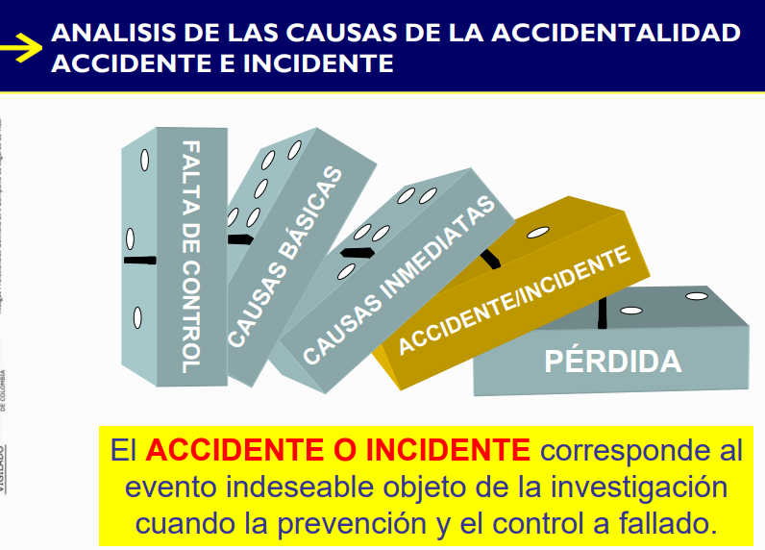
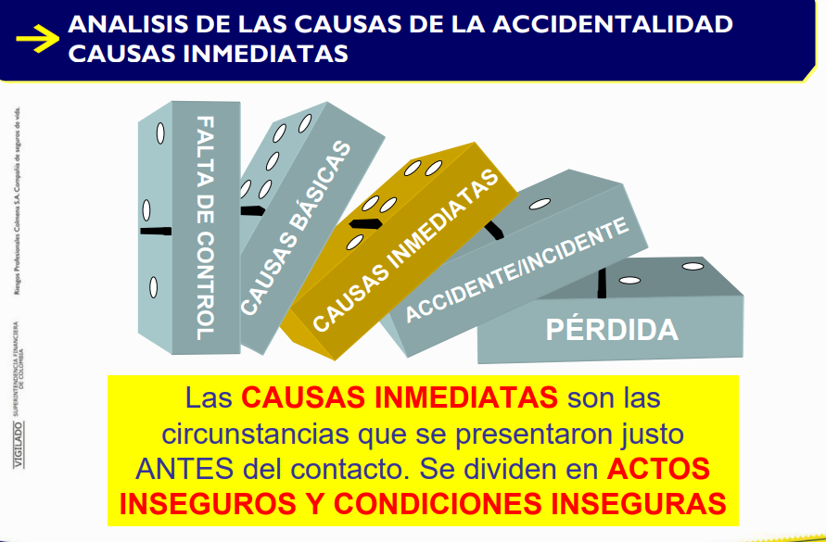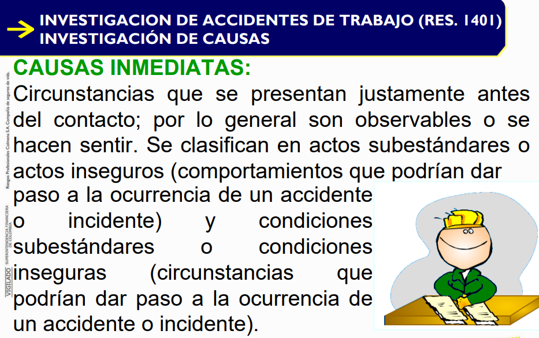
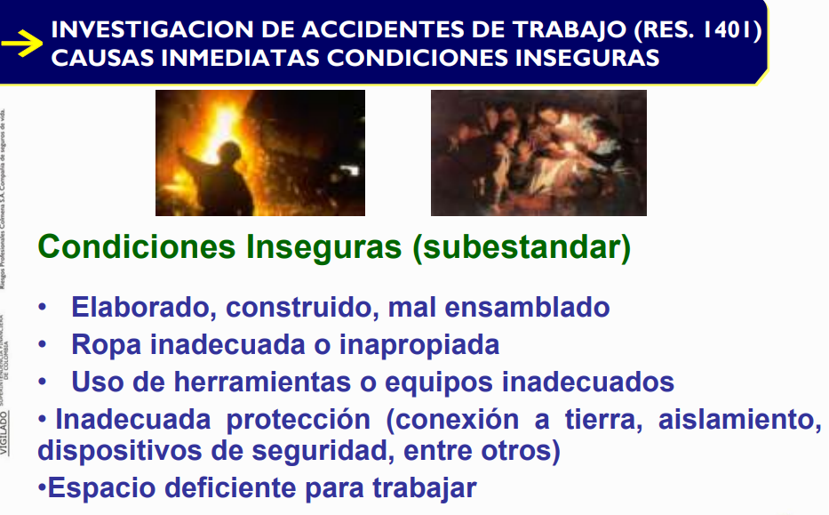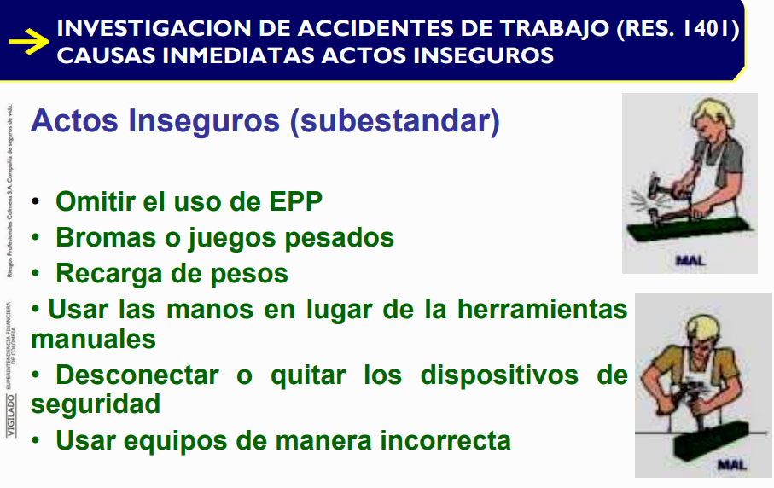
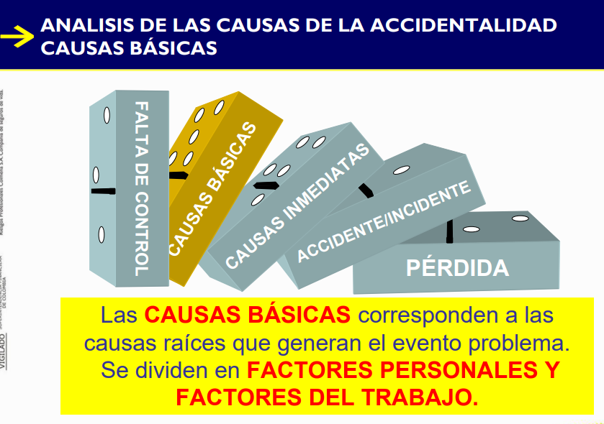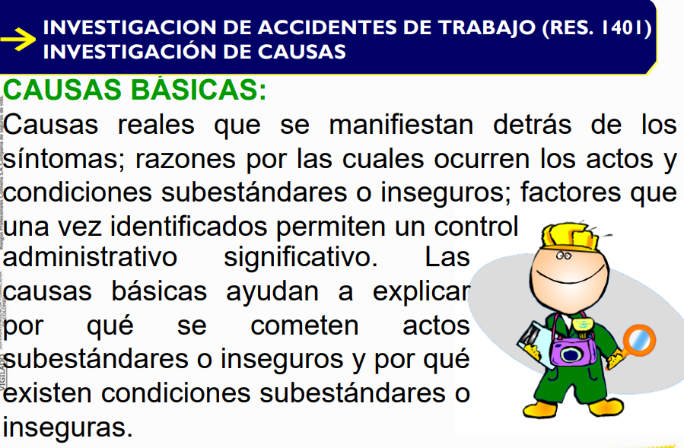
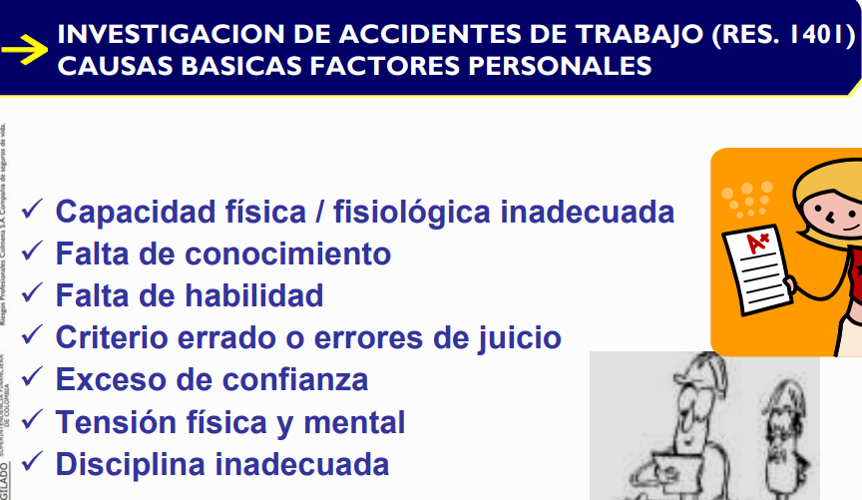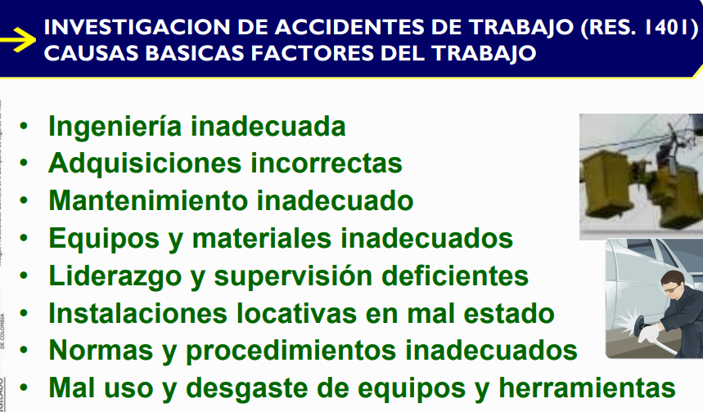
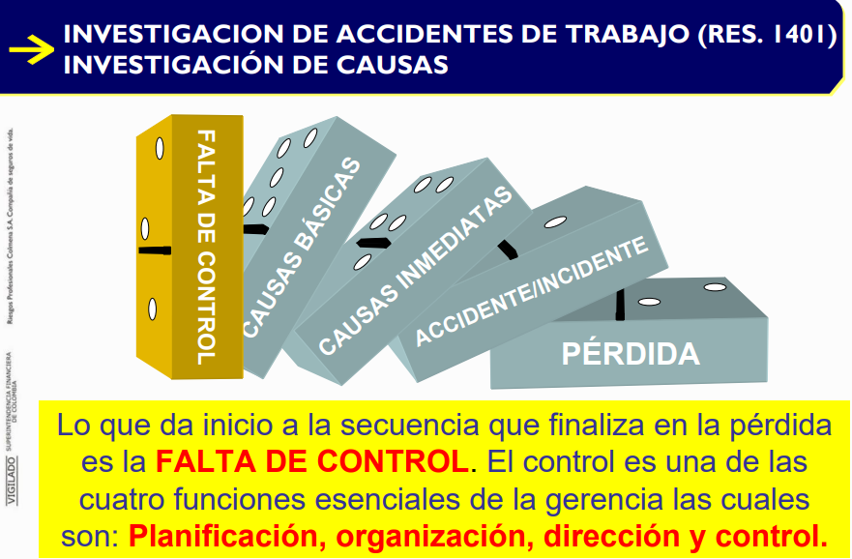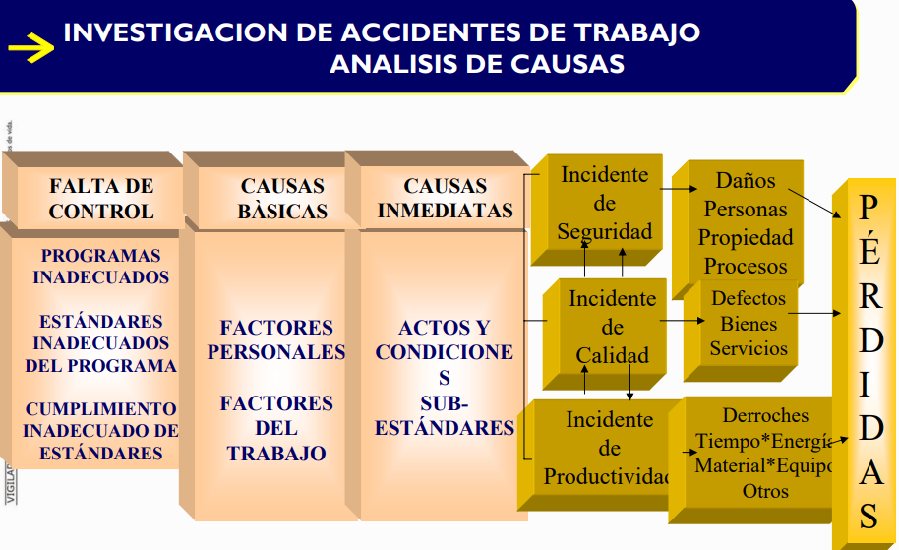
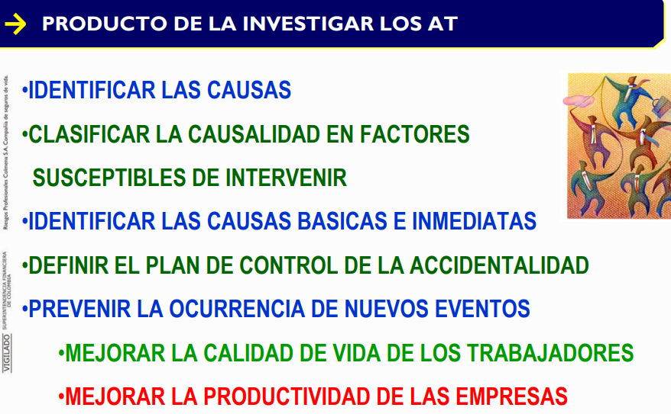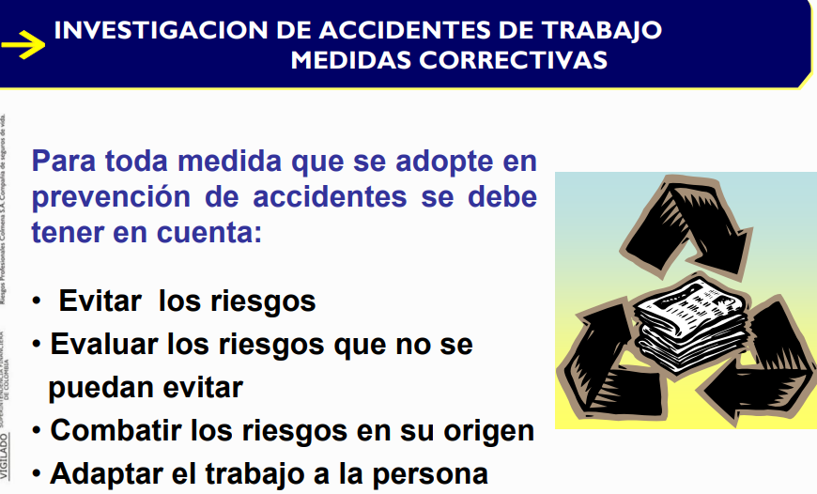

- Durante el mes de julio no se presentaron accidentes de trabajo ni incidentes de trabajo.

- Proposiciones varias.
Programar revisión del sistema de gestión de seguridad y salud en el trabajo de Excavaciones Correa Mejia S.A.S, preauditoria con el fin de verificar el cumplimiento del Sistema. En proceso.

Realizar inscripción del curso 50 horas virtual en SST a los integrantes del COPASST, Comité de Convivencia.

- Próxima reunión para el 31 de agosto del 2023.

- EVALUACION DE LAS ACCIONES DE MEDICINA PREVENTIVA E HIGIENE INDUSTRIAL (Exámenes de ingreso, periódicos, retiro, ausentismo enfermedad Común entre otros).

Para el mes de julio se tienen programados 2 exámenes médicos periódicos ocupacionales.

A los retirados se le entrega carta para que se dirijan a la ips a realizarse el examen de egreso, hasta la fecha no tenemos ningún reporte de exámenes de egreso.

_________________________ __________________________
PRESIDENTE SECRETARIO
Fabio Andrés Correa Mejía Jorge Delgado
Principal del empleador Principal de los trabajadores

